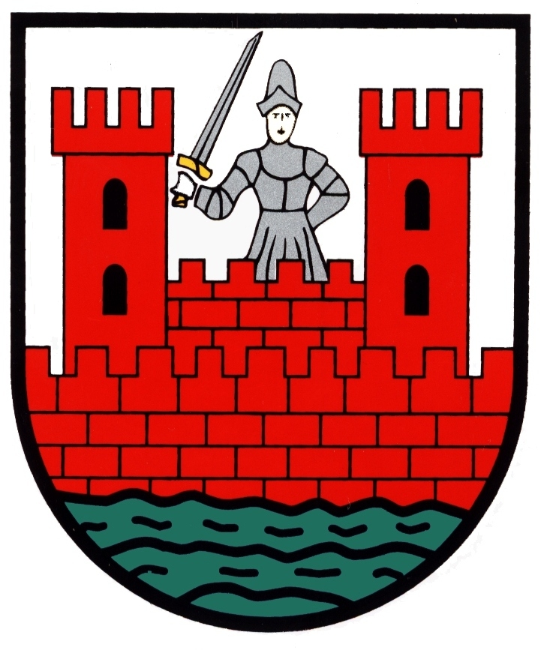
Urząd Miejski w Sochaczewie
ul. 1 Maja 16
96-500 Sochaczew

WYDANIE ZEZWOLENIA NA SPRZEDAŻ DETALICZNĄ NAPOJÓW ALKOHOLOWYCH DO SPOŻYCIA W MIEJSCU SPRZEDAŻY ORAZ POZA MIEJSCEM SPRZEDAŻY

PODSTAWA PRAWNA:
- Ustawa z dnia 26 października 1982 r. o wychowaniu w trzeźwości
i przeciwdziałaniu alkoholizmowi (Dz.U.2019.2277 z późn. zm.),
- Ustawa z dnia 27 sierpnia 2009 r. o finansach publicznych (Dz.U.2021.305 t.j.),
- Ustawa z dnia 6 marca 2018 r. Prawo przedsiębiorców (Dz.U.2021.162 t.j.),
- Ustawa z dnia 16 listopada 2006 r. o opłacie skarbowej (Dz..U.2020.1546 z późn. zm.),
- Uchwała Nr XXXIV/383/18 Rady Miejskiej w Sochaczewie z dnia
27 kwietnia 2018 r.,
- Ustawa z dnia 14 czerwca 1960 r. Kodeks postępowania administracyjnego (Dz.U.2020.256 z późn. zm.).

WYMAGANE DOKUMENTY:
- Wniosek o wydanie zezwolenia, zawierający:
- określenie rodzajów napojów alkoholowych przewidzianych do sprzedaży,
- oznaczenie przedsiębiorcy, miejsce zamieszkania albo siedzibę,
- pełnomocnictwo (zawierające imię, nazwisko i adres zamieszkania pełnomocnika) – w przypadku ustanowienia pełnomocnika wraz
z potwierdzeniem wniesienia opłaty skarbowej lub pełnomocnictwo notarialne*,
(*Zwolnione z opłaty skarbowej są m.in. pełnomocnictwa poświadczone notarialnie lub przez uprawniony organ, upoważniające do odbioru dokumentów udzielone małżonkowi, wstępnemu, zstępnemu lub rodzeństwu),
- numer w Krajowym Rejestrze Sądowym, o ile przedsiębiorca taki numer posiada, oraz numer identyfikacji podatkowej (NIP);
- przedmiot działalności gospodarczej,
- adres punktu sprzedaży detalicznej lub zakładu gastronomicznego i jego lokalizacja (budynek wielorodzinny, pawilon, kiosk itp.)
- adres punktu składowania napojów alkoholowych (magazynu dystrybucyjnego)

- Do wniosku należy dołączyć:
      - dokument potwierdzający tytuł prawny do lokalu, w którym ma być prowadzona sprzedaż napojów alkoholowych,
      - pisemna zgoda właściciela, użytkownika, zarządcy lub administratora budynku, jeżeli punkt sprzedaży będzie zlokalizowany w budynku mieszkalnym wielorodzinnym,

- decyzję właściwego państwowego inspektora sanitarnego o zatwierdzeniu zakładu, o której mowa w art. 65 ust. 1 pkt 2 ustawy z dnia 25 sierpnia
2006 r. o bezpieczeństwie żywności i żywienia (Dz.U. z 2019 r. poz. 1252).

OPŁATY:
Na konto Urzędu:
- oplata za pełnomocnictwo – 17 zł,
- opłaty podstawowa roczna za korzystanie z zezwolenia na sprzedaż napojów alkoholowych:
  - 525,00 zł na sprzedaż napojów zawierających do 4,5 % alkoholu oraz piwa
za każdy rok objęty zezwoleniem,
  - 525,00 zł na sprzedaż napojów zawierających powyżej 4,5 % do 18 % alkoholu (z wyjątkiem piwa) za każdy rok objęty zezwoleniem,
  - 2100,00 zł na sprzedaż napojów zawierających powyżej 18 % alkoholu
za każdy rok objęty zezwoleniem.
W następnym roku ważności zezwolenia należy:
- złożyć w nieprzekraczalnym terminie do dnia 31 stycznia pisemne oświadczenie o wartości sprzedaży brutto, poszczególnych rodzajów napojów alkoholowych w punkcie sprzedaży w roku poprzednim,
- wnieść opłaty za korzystanie z zezwoleń w wysokości:
- 1,4% ogólnej wartości sprzedaży napojów alkoholowych o zawartości
do 4,5 % alkoholu oraz piwa, gdy wartość sprzedaży napojów alkoholowych
w roku poprzednim przekroczyła 37 500 zł,
- 1,4% ogólnej wartości sprzedaży napojów alkoholowych o zawartości powyżej 4,5 % do 18 % alkoholu (oprócz piwa), gdy wartość sprzedaży napojów alkoholowych w roku poprzednim przekroczyła 37 500 zł,
- 2,7% ogólnej wartości sprzedaży napojów alkoholowych o zawartości powyżej 18 % alkoholu, gdy wartość sprzedaży napojów alkoholowych
w roku poprzednim przekroczyła 77 000 zł.

Przedsiębiorcy, których roczna wartość sprzedaży poszczególnych rodzajów napojów alkoholowych nie przekroczyła wartości, o których mowa w ust. 5 Ustawy
o wychowaniu w trzeźwości i przeciwdziałaniu alkoholizmowi, wnoszą opłatę
w wysokości określonej w ust. 2 ww. ustawy t.j.:
  - 525,00 zł na sprzedaż napojów zawierających do 4,5 % alkoholu oraz piwa za każdy rok objęty zezwoleniem,
  - 525,00 zł na sprzedaż napojów zawierających powyżej 4,5 % do 18 % alkoholu (z wyjątkiem piwa) za każdy rok objęty zezwoleniem,
  - 2100,00 zł na sprzedaż napojów zawierających powyżej 18 % alkoholu
za każdy rok objęty zezwoleniem.
- Opłata może zostać wniesiona jednorazowo lub w trzech równych ratach,
w terminach do 31 stycznia, 31 maja, 30 września danego roku kalendarzowego,
- W roku nabycia zezwolenia lub utraty jego ważności, opłaty dokonuje
się w wysokości proporcjonalnej do okresu ważności zezwolenia.

MIEJSCE ZŁOŻENIA I ODBIORU DOKUMENTÓW:
- ZŁOŻENIE: Biuro Obsługi Klienta, ul. 1 Maja 16, parter UM,
- ODBIÓR: Wydział Polityki Społecznej i Ochrony Zdrowia ul. 1 Maja 16,
pok. 430 III p. UM lub stanowisko Wydziału - parter UM.

TERMIN ODPOWIEDZI:
- Do 30 dni.

JEDNOSTKA ODPOWIEDZIALNA:
- Wydział Polityki Społecznej i Ochrony Zdrowia.

TRYB ODWOŁAWCZY:
- Od decyzji przysługuje odwołanie do Samorządowego Kolegium Odwoławczego
w Warszawie. Odwołanie wnosi się za pośrednictwem Burmistrza Miasta Sochaczewa w terminie 14 dni od daty otrzymania decyzji. Szczegółowe pouczenie o terminie i trybie złożenia odwołania zawiera każda wydana decyzja.

UWAGI:
- Przydatne druki wniosków dostępne są w Wydziale Polityki Społecznej i Ochrony Zdrowia Urzędu Miejskiego w Sochaczewie, ul. 1 Maja 16, pokój nr 430 (III piętro), w Biurze Obsługi Klienta UM w godzinach urzędowania lub na stronach internetowych,
- Zezwolenia należy odbierać osobiście lub przez pełnomocnika,
- Nie złożenie oświadczenia o wartości sprzedaży lub nie wniesienie opłaty
za korzystanie z zezwolenia w kolejnym roku ważności zezwolenia powoduje jego wygaśnięcie z mocy ustawy oraz 6-miesięczną karencję na ubieganie
się o ponowne wydanie zezwolenia,
- Opłaty należy wnosić bez wezwania,
- Istnieją ograniczenia dotyczące miejsc, w których mogą być usytuowane punkty sprzedaży napojów alkoholowych,
- Termin rozpatrzenia wniosku o wydanie zezwoleń może ulec wydłużeniu w sytuacji wyczerpania maksymalnej liczby zezwoleń ustalonej przez Radę Miasta
w stosownej uchwale (patrz podstawa prawna),
- Wnioski o wydanie zezwolenia rozpatrywane są w terminie do 30 dni
od dnia złożenia kompletnego wniosku. W przypadku konieczności uzupełnienia wniosku, termin biegnie od dnia wpływu uzupełnionego wniosku
- Dla wydania zezwolenia konieczna jest pozytywna opinia Miejskiej Komisji Rozwiązywania Problemów Alkoholowych,
- Opłaty za nowe zezwolenia, dokonujemy przed ich wydaniem.

Naczelnik Wydziału Polityki Społecznej i Ochrony Zdrowia
Przyjmowanie interesantów codziennie 8⁰⁰-16⁰⁰
Tel. 862-2235, wew. 392

Z-ca Burmistrza Miasta
Przyjmuje interesantów w poniedziałek w godz. 8⁰⁰-17⁰⁰
Zapisy w sekretariacie tel. 862-27-30

Wszelkie uwagi proszę kierować listownie na adres Urzędu Miejskiego w Sochaczewie

Urząd jest czynny :  Poniedziałek  8⁰⁰-17⁰⁰  Wtorek -piątek  8⁰⁰-16⁰⁰ | Nr konta Urzędu 77 9283 0006 0043 0197 2000 0020
Skargi i wnioski prosimy składać w sekretariacie w godzinach pracy Urzędu.

NOTATKI:

